[TEMPLAT PENULISAN ARTIKEL]
Templat dapat langsung digunakan karena format sudah disesuaikan

JUDUL
(Huruf kapital, dicetak tebal dengan huruf Century Gothic ukuran 12 pt spasi 1,5
Judul sebaiknya ditulis dengan frasa yang menarik dan tidak kaku)

Nama penulis tanpa gelar, tidak boleh disingkat
Nama instansi
Alamat surel
(Century Gothic ukuran 9 pt, spasi 1,5)

Bagian Kutipan Bawah Judul
Naskah dilengkapi dengan “kutipan bawah judul” sebanyak 20-50 kata yang dapat mewakili/memberikan gambaran ringkas terkait topik pembahasan dalam naskah. Kutipan bawah judul dapat berupa kutipan kalimat dari dalam naskah yang dianggap paling menarik; kutipan dari tulisan-tulisan lain yang dianggap berkaitan (dengan menyertakan sumber yang dikutip); atau kutipan jenis lainnya yang dianggap dapat menjadi ‘wajah’ (mewakili) isi tulisan dalam naskah. Kutipan dapat ditulis dalam Bahasa Indonesia atau Bahasa Inggris dengan huruf Corbel Light ukuran 9 pt spasi 1,5, dicetak miring (italic), dan rata kanan (align right). (Lihat contoh kutipan bawah judul pada Lampiran)

Bagian Pendahuluan
(Century Gothic ukuran 10 pt spasi 1,5 dicetak tebal)
Isi bagian pendahuluan ditulis dalam Bahasa Indonesia atau Bahasa Inggris, huruf Century Gothic ukuran 10 pt spasi 1,5.
Sub judul pada bagian pendahuluan ditulis dengan frasa yang menarik dan tidak kaku.
Mohon untuk tidak menamai sub judul pada bagian ini dengan kata “Pendahuluan” saja. Bila penulis tidak memberikan sub judul pada bagian pendahuluan, maka penulis dapat langsung menjabarkan isi pendahuluan tanpa sub judul.
Pendahuluan fokus pada latar belakang tulisan, apa yang akan dibahas, pertanyaan apa yang ingin dijawab dalam tulisan, dan mengapa hal tersebut menarik untuk dibahas.
Karena buletin sifatnya bacaan popular ilmiah, maka metode penelitian tidak perlu dijabarkan atau dijabarkan secara ringkas sesuai keperluan saja.

Bagian Pembahasan I, II, III dst
(Century Gothic ukuran 10 pt spasi 1,5 dicetak tebal)
Isi bagian pembahasan ditulis dalam Bahasa Indonesia atau Bahasa Inggris, huruf Century Gothic ukuran 10 pt spasi 1,5; sebanyak 10-15 halaman di luar daftar pustaka.
Sub judul pada bagian pembahasan harus ditulis dengan frasa yang menarik dan tidak kaku. Mohon untuk tidak menamai sub judul pada bagian ini dengan kata “Pembahasan” saja.
Pembahasan bisa terdiri lebih dari satu sub-bab.
Isi Pembahasan harus sesuai dengan latar belakang tulisan yang tertuang di dalam bagian pendahuluan.
Kutipan dalam naskah ditulis menggunakan catatan tubuh (bodynote) dengan menggunakan sistem sitasi APA (American Psychological Associantion). Contoh: (Harlow, 1993); (Wegener & Petty, 1994); (Harris et al., 2001); (“Mali and UNESCO receive symbolic reparation”, 2001); (The United Nations Educational, Scientific and Cultural Organization [UNESCO], 2000); (Berndt, 2002; Harlow, 1983); (E. Johnson, 2001; L. Johnson, 1998); (seperti dikutip dalam Smith, 2003, p. 102); (Anonymous, 2007); (“Cultural heritage”, n.d.).
Sangat disarankan menggunakan aplikasi Mendeley untuk mempermudah penulisan sitasi.
Catatan kaki (footnote) hanya digunakan untuk keterangan atau penjelasan terkait teks.
Naskah disertai dengan unsur penunjang seperti gambar/foto/peta/tabel/grafik/bagan/kelengkapan lainnya yang relevan. Keterangan unsur penunjang dan sumber ditulis di bawahnya menggunakan Century Gothic ukuran 8 spasi 1,5 seperti contoh berikut.

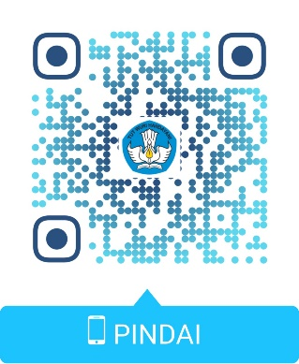
Kode QR untuk akses Virtual Reality “Merajut Kebangsaan Samudra Timur Indonesia: Kunjungan Presiden Ir. Soekarno di Gorontalo Tahun 1951”.
(Sumber: Dok. BPCB Provinsi Gorontalo, 2021)

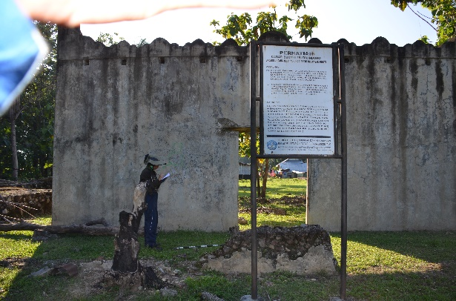
Salah satu struktur pada Situs Benteng Maas
(Sumber: Dok. BPCB Provinsi Gorontalo, 2020)

Daftar Cagar Budaya Dunia UNESCO di Indonesia
No. | Nama Cagar Budaya | Tahun Penetapan
1 | Kompleks Candi Borobudur | 1991
2 | Kompleks Candi Prambanan | 1991
3 | Situs Manusia Purba Sangiran | 1996
4 | Lanskap Budaya Provinsi Bali: Sistem Subak Sebagai Perwujudan Filosofi Tri Hita Karana | 2012
5 | Warisan Tambang Batubara Ombilin Sawahlunto | 2019
(Sumber: World Heritage Convention UNESCO. (n.d). Properties inscribed on the World Heritage List. https://whc.unesco.org/en/statesparties/id

Bagian Penutup
(Century Gothic ukuran 10 pt spasi 1,5 dicetak tebal)
Isi bagian penutup ditulis dalam Bahasa Indonesia atau Bahasa Inggris, huruf Century Gothic ukuran 10 pt spasi 1,5.
Sub judul pada bagian penutup ditulis dengan frasa yang menarik dan tidak kaku. Mohon untuk tidak menamai sub judul pada bagian ini dengan kata “Penutup” saja. Bila penulis tidak memberikan sub judul pada bagian penutup, maka penulis dapat langsung menjabarkan isi penutup tanpa sub judul.
Penutup berisi kesimpulan dan jawaban dari permasalahan yang dibahas.

Bagian Daftar Pustaka
(Century Gothic ukuran 10 pt spasi 1,5 dicetak tebal)
Semua yang tertera dalam daftar pustaka harus dirujuk di dalam naskah, begitu pula sebaliknya. Kemutakhiran referensi sangat diutamakan. Daftar pustaka ditulis mengikuti standar American Psychological Association (lihat contoh pada Lampiran).

Ditulis dengan huruf Century Gothic ukuran 10 pt spasi 1,5.

Daftar sumber diformat spasi ganda dan disusun secara alfabetis, tidak dipisahkan berdasarkan jenis pustaka, dan memuat nama lengkap penulis sumber atau inisial sesuai publikasi orisinalnya (beri spasi antar-inisial).

Teknik penulisan daftar sumber sangat disarankan menggunakan aplikasi Mendeley dan menggunakan sistem sitasi American Psychological Associantion (APA).

***

ATURAN TAMBAHAN
- Redaksi Buletin Umulolo menerima karya tulis ilmiah populer yang relevan dengan visi-misi kami, yakni Pelestarian Cagar Budaya yang dapat meliputi ikhwal Pelindungan Cagar Budaya (Penyelamatan, Pengamanan, Zonasi, Pemeliharaan/Konservasi, Pemugaran); serta Pengembangan dan Pemanfaatan Cagar Budaya baik di darat maupun di bawah air (maritim), diutamakan yang berada di wilayah Provinsi Sulawesi Utara, Sulawesi Tengah dan atau Gorontalo.
- Penulis wajib menyertakan Data Riwayat Hidup (Curriculum Vitae) yang dilengkapi dengan pas foto serta nomor telepon aktif yang dapat dihubungi.
- Penulis wajib melampirkan Surat Pernyataan Tulisan Belum Pernah Diterbitkan dan Bebas Plagiarsime. (Unduh format pada Lampiran)
- Untuk meningkatkan citation indeks buletin, sangat dihargai apabila penulis mengutip informasi dari artikel-artikel yang pernah dimuat dalam Buletin Umulolo.
- Unsur penunjang seperti gambar, foto, peta, tabel, bagan, grafik dan atau kelengkapan lain harus disebutkan sumbernya dengan jelas.
- Unsur penunjang seperti gambar/foto/peta dalam artikel minimal 10 buah (ukuran minimal 3 MB atau 2928 x 1939 pixel). Gambar/foto/peta selain di sisip dalam tulisan/lampiran, juga harus dipisahkan dalam folder sendiri beserta keterangannya dengan format JPEG/TIFF.
- Tulisan di kirim ke alamat surel (email) redaksi: buletinumulolo@gmail.com dengan subjek diketik dalam huruf kapital “UMULOLO 2021”.
- Penulis memiliki dan menggunakan akun Google Mail (Gmail) untuk berkorespondensi dengan redaktur karena proses revisi naskah akan dilakukan secara online lewat Google Docs.
- Narahubung (SMS/WA): Yanti (081355100351); Ketut (085340392490); Retno (081228158988)
- Untuk karya tulis yang dimuat di Buletin Umulolo akan diberikan honor Rp.100.000,-/halaman (maksimal 15 halaman).

Catatan kaki (footnote) ditulis dengan huruf Corbel Light, font 8 pt, spasi 1.

